**Municipalidad de Pococí**

**Control maquinaria y servicios generales**

**Teléfono: 2710-6579 maquinaria@munipococi.go.cr**



**Guápiles, 4 de agosto de 2022**

**CMGS-431-2022** Lic. Ronald Quirós

Contratación Publica

Municipalidad de Pococí

**Asunto: Compra de Repuestos originales John Deere**

Estimado compañero:

Que la unidad Obra pública, caminos y calles requiere comprar repuestos originales para el equipo, una motoniveladora 6X6, año 2016 o superior, una retro excavadora 310 SL, y un minicargador 324G, y poder dar mantenimiento a la Red Vial Cantonal,

De acuerdo con lo anterior la empresa Comercial de Potencia y Maquinaria, S.A.

(MPC) es el único distribuidor autorizado por John Deere Construction & Forestry Company en Costa Rica (ver anexo).

Por lo tanto, esta unidad solicita la contratación de la empresa Comercial de Potencia y Maquinaria, S.A. (MPC), para el suministro de repuestos contra demanda por un monto de ₡3.370.000,00 (tres millones trecientos setenta mil colones exactos), para así este equipo pueda tener el mantenimiento adecuado.

Agradeciendo su atención, se despide cordialmente:

________________________

Mario Bolaños Martínez

Control Maquinaria y Servicios Generales Municipalidad de Pococí.



Sitio Web: munipococi.go.cr



Facebook: @MunicipalidadDePococi



**Municipalidad de Pococí**



**Control**

**maquinaria y servicios generales**

**Teléfono: 2710**

**-**

**6579**

**maquinaria@munipococi.go.cr**

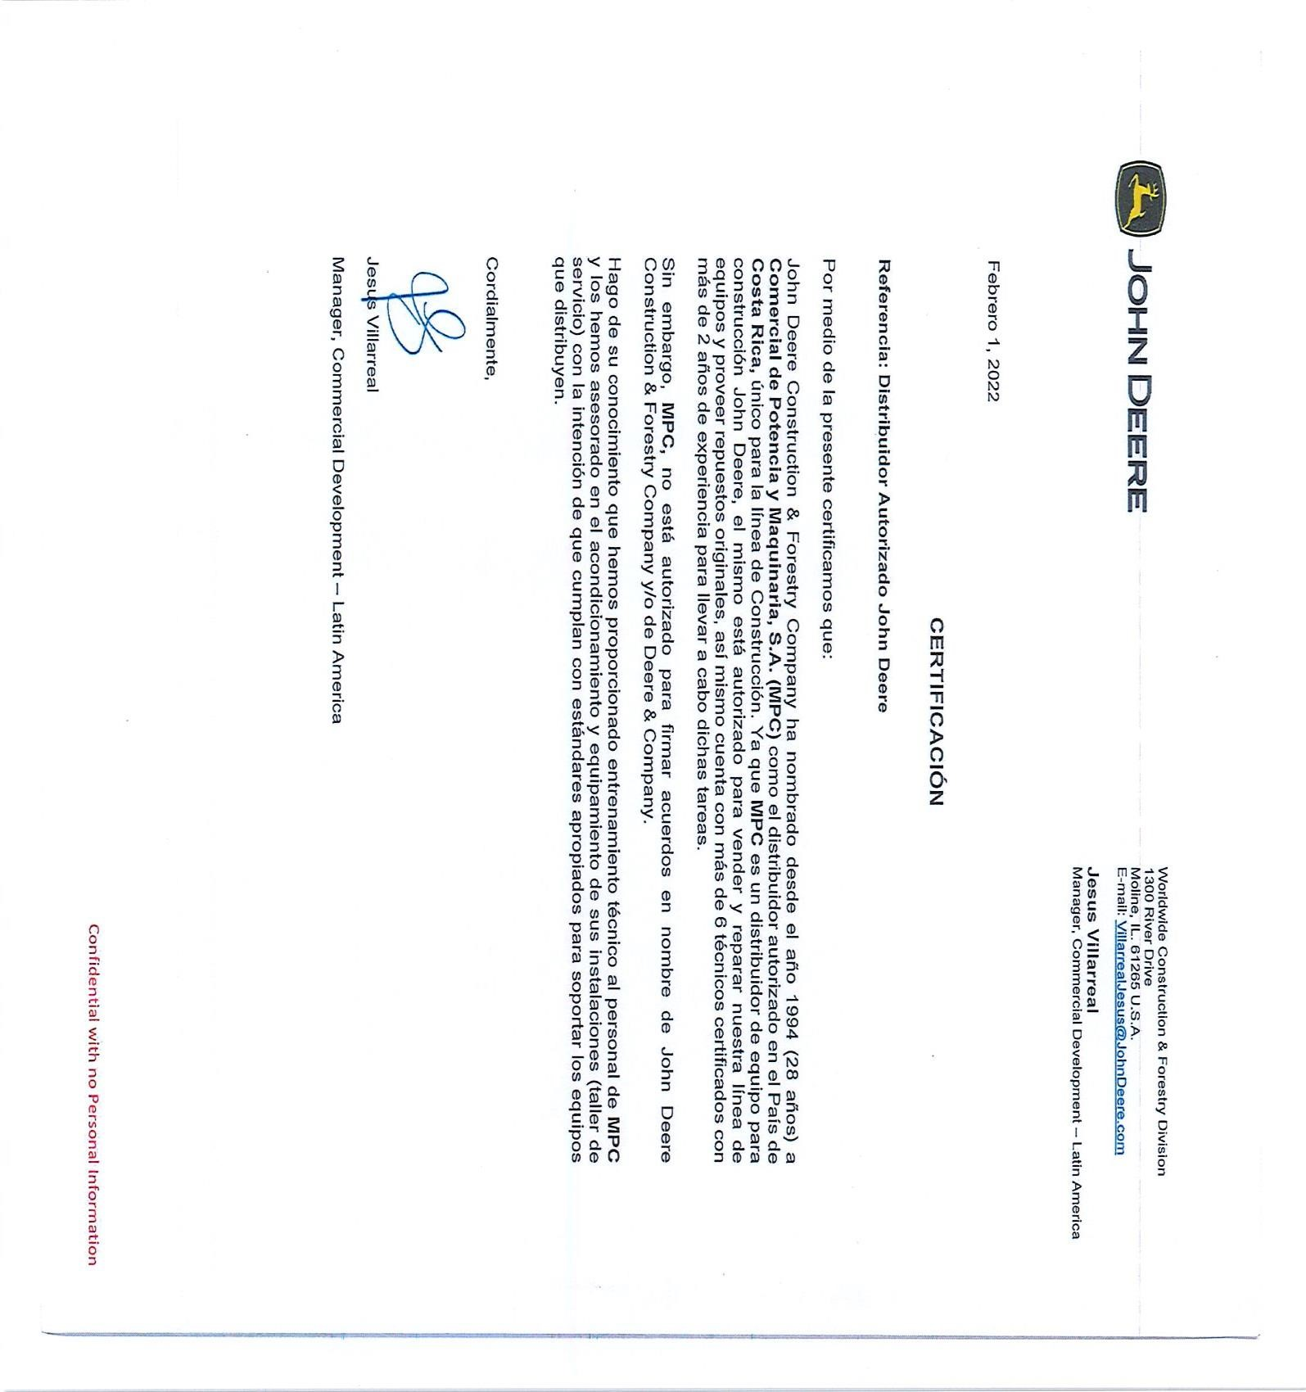

Sitio Web: munipococi.go.cr



Facebook: @MunicipalidadDePococi

